Міністерство освіти і науки України
Центральноукраїнський національний технічний університет
Механіко-технологічний факультет
ЗВІТ
ПРО ВИКОНАННЯ ЛАБОРАТОРНОЇ РОБОТИ № 5
з навчальної дисципліни
“Скриптові мови програмування (Python)”

ОБ’ЄКТНО-ОРІЄНТОВАНЕ ПРОГРАМУВАННЯ У МОВІ PYTHON

ВИКОНАВ
студент академічної групи КН-24
Мироненко Я.М
ПЕРЕВІРИВ
асистент кафедри кібербезпеки та програмного забезпечення
Ткаченко О.С
Кропивницький – 2025

Тема: Об’єктно-орієнтоване програмування у мові Python
Мета: набути навичок роботи з класами у мові Python
Завдання 1
Варіант 6
1. Розробити клас «Інтернет-покупець». Створити клас, в якому зберігатиметься інформація про інтернет-покупця така як ім’я, номер телефону, день народження, стать, електронна пошта, розробити метод для збереження історії покупок, метод для кошику покупців, та метод для можливості вказання способу та адреси доставки.

Лістинг класу InternetBuyer
class InternetBuyer:
"""
Клас «Інтернет-покупець»
Клас, в якому зберігатиметься інформація про інтернет-покупця така як ім’я,
номер телефону, день народження, стать, електронна пошта, метод для збереження історії
покупок, метод для кошику покупців, та метод для можливості вказання способу та адреси доставки
"""
def __init__(self, name, phone, birth_date, sex, email): # Ініціалізація атрибутів класу
self.name = name # Ім'я покупця
self.phone = phone # Номер телефону
self.birth_date = birth_date # Дата народження
self.sex = sex # Стать
self.email = email # Електронна пошта
self.bay_history = [] # Історія покупок
self.shop_cart = [] # Кошик покупця
self.delivery = None # Спосіб доставки
self.delivery_methods = ['Нова Пошта', 'УкрПошта', 'Justin'] # Доступні способи доставки
self.delivery_address = {}

def add_to_bay_history(self, item): # Метод для збереження історії покупок
"""
Додає товар до історії покупок
:param item: Товар, який потрібно додати до історії покупок
"""
self.bay_history.append(item) # Історія покупок

def add_to_shop_cart(self, item): # Метод для кошику покупців
"""
Додає товар до кошика покупця
:param item: Товар, який потрібно додати до кошика
"""
self.shop_cart.append(item) # Кошик покупця
print(f"Товар {item} додано до кошика")

def set_delivery_methods(self, delivery):
"""
Встановлює спосіб доставки
:param delivery: Спосіб доставки
"""
if delivery in self.delivery_methods: # Якщо спосіб доставки є в списку доступних способів доставки
self.delivery = delivery
else:
print("Неправильний спосіб доставки!")

def set_delivery_address(self, address):
"""
Встановлює адресу доставки
:param address: Адреса доставки
"""
self.delivery_address = address
print(f"Адреса доставки {self.delivery_address} обрана")

def __str__(self): # Метод для виводу інформації про покупця
"""
Виводить інформацію про покупця
:return: Інформація про покупця
"""
return f"\nІм'я: {self.name} \nНомер телефону: {self.phone} \nДата народження: {self.birth_date} \nСтать: {self.sex} \nЕлектронна пошта: {self.email} \nІсторія покупок: {self.bay_history} \nКошик покупця: {self.shop_cart} \nСпосіб доставки: {self.delivery} \nАдреса доставки: {self.delivery_address}"

Принцип роботи класу
Клас InternetBuyer створений для зберігання та обробки інформації про інтернет-покупця. При створенні об’єкта цього класу задаються такі дані: ім’я, номер телефону, дата народження, стать та електронна пошта. Крім цього, автоматично створюються порожні списки для історії покупок і кошика, а також змінні для збереження способу доставки та адреси.

Користувач може додавати товари до кошика або до історії покупок за допомогою відповідних методів. Метод додавання до кошика також виводить повідомлення про успішне додавання товару. Є можливість вказати спосіб доставки, але лише серед заздалегідь заданих варіантів (Нова Пошта, УкрПошта, Justin). Якщо вказаний спосіб не відповідає жодному з доступних, виводиться попередження. Адреса доставки задається окремим методом, після чого також виводиться підтвердження.

Для зручності виведення всієї інформації про покупця реалізовано спеціальний метод __str__, який повертає у форматованому вигляді всі особисті дані користувача, список покупок, товари в кошику, обраний спосіб доставки та адресу.

Лістинг мейн файлу для тестування класу
from class_InternetBuyer import InternetBuyer

def main():
print("Вітаємо в інтернет-магазині!")
print("Будь ласка, введіть свої дані для реєстрації\n")
name = input("Введіть Ім'я: ")
phone = input("Введіть номер телефону: ")
birth_date = input("Введіть дату народження (ДД.ММ.РРРР): ")
sex = input("Введіть стать (чоловіча/жіноча): ")
email = input("Введіть електронну пошту: ")

buer = InternetBuyer(name, phone, birth_date, sex, email)

# Додамо товар до кошика
while True:
item = input("\nВведіть товар, який хочете додати до кошика: ")
print("Для завершення введіть залиште поле порожнім")
if item == "":
break

buer.add_to_shop_cart(item) # Додамо товар до кошика
buer.add_to_bay_history(item) # Додамо товар до історії покупок

# Вибір способу доставки
print("Доступні способи доставки:")
for metod in buer.delivery_methods:
print(metod)
delivery = input("Оберіть спосіб доставки: ")
buer.set_delivery_methods(delivery)

# Введення адреси доставки
address = input("Введіть адресу доставки: ")
buer.set_delivery_address(address)

print("\nДанні про покупця:")
print(buer)
print("Дякуємо за покупку!")

if __name__ == "__main__":
main()

Тестові запуски
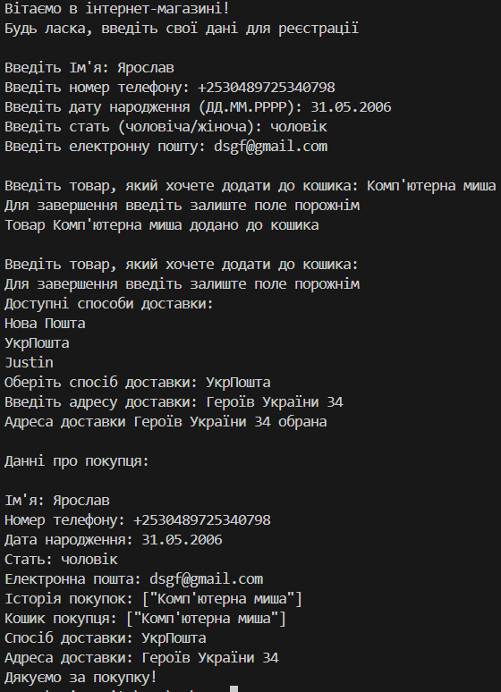
Рисунок 1

Блок-Схема класу
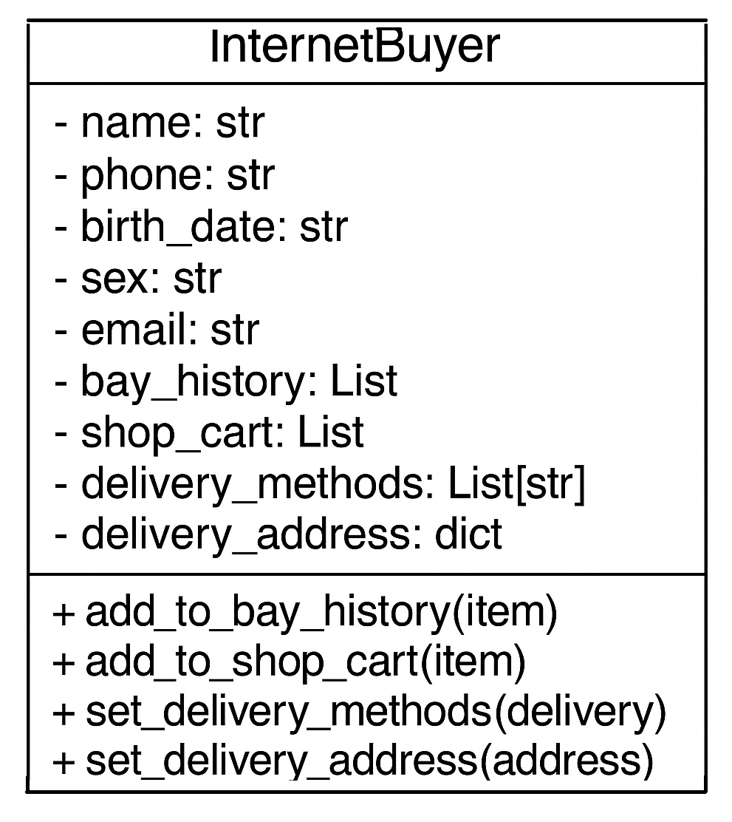
Рисунок 2

Завдання 2
2. Створити абстрактний клас «Транспортний засіб». На його основі реалізувати класи «Літак», «Автомобіль» та «Корабель». Класи повинні мати можливість задавати та отримувати координати і параметри засобів пересування (вартість, швидкість, рік випуску тощо) задати за допомогою полів. Для літака повинна бути визначена висота, для літака та корабля – кількість пасажирів, для корабля – порт приписки. Динамічні характеристики задати за допомогою методів.

Лістинг класу Vehicle
class Vehicle: # Абстрактний клас Транспортний засіб
def __init__(self, name, price, speed, year_release, passengers=0, height=0, port=None):
"""
Ініціалізація атрибутів класу
:param price: Вартість
:param speed: Швидкість
:param year_release: Рік випуску
"""
self.name = name # Назва
self.price = price # Вартість
self.speed = speed # Швидкість
self.year_release = year_release # Рік випуску
self.coordinates = (0, 0) # Координати
self.passengers = passengers # Кількість пасажирів
self.height = height # Висота
self.port = port # Порт приписки

def set_coordinates(self, x, y): # Метод для встановлення координат
"""
Встановлює координати
:param x: Координата X
:param y: Координата Y
"""
self.coordinates = (x, y)

def __str__(self):
return (f"Вартість: {self.price}$ \nШвидкість: {self.speed}km/h \nРік випуску: {self.year_release} "
f"\nКоординати: {self.coordinates} \nКількість пасажирів: {self.passengers} чоловік "
f"\nВисота: {self.height}м \nПорт приписки: {self.port}")

Принцип роботи класу
Клас Vehicle представляє абстрактний транспортний засіб і містить загальні характеристики, які можуть бути властивими для різних типів транспорту. При створенні об’єкта цього класу ініціалізуються основні атрибути: вартість, швидкість, рік випуску, а також додаткові — кількість пасажирів, висота і порт приписки. За замовчуванням координати встановлюються як (0, 0), але їх можна змінити за допомогою методу set_coordinates, який приймає дві координати — X і Y. Для зчитування поточних координат використовується метод get_coordinates, який просто повертає кортеж із координатами. Метод __str__ дозволяє красиво вивести всю інформацію про транспортний засіб у зручному для читання вигляді — включно з ціною, швидкістю, роком випуску, координатами, кількістю пасажирів, висотою та портом приписки. Таким чином, клас Vehicle є основою, на якій можуть будуватися інші, більш специфічні класи транспорту.

Лістинг мейн файлу
from class_Vehicle import Vehicle

# Приклад роботи з класом Vehicle
class Airplane(Vehicle): # Клас Літак, що наслідує клас Транспортний засіб
def __init__ (self, name, price, speed, year_release, height, passengers):
"""
Ініціалізація атрибутів класу
:param price: Вартість
:param speed: Швидкість
:param year_release: Рік випуску
:param height: Висота
"""
super().__init__(name, price, speed, year_release, passengers=passengers, height=height) # Ініціалізація атрибутів класу

def __str__(self): # Метод для виводу інформації про літак
"""
Виводить інформацію про літак
:return: Інформація про літак
"""
return (f"\n{self.name}:\n"
f"Вартість: {self.price} $\n"
f"Швидкість: {self.speed} km/h\n"
f"Рік випуску: {self.year_release} р.\n"
f"Координати: {self.coordinates}\n"
f"Кількість пасажирів: {self.passengers} чоловік\n"
f"Висота: {self.height}м")

class Car(Vehicle):
def __init__ (self, name, price, speed, year_release): # Клас Автомобіль, що наслідує клас Транспортний засіб
"""
Ініціалізація атрибутів класу
:param price: Вартість
:param speed: Швидкість
:param year_release: Рік випуску
:param passengers: Кількість пасажирів
"""
super().__init__(name, price, speed, year_release)

def __str__(self): # Метод для виводу інформації про автомобіль
"""
Виводить інформацію про автомобіль
:return: Інформація про автомобіль
"""
return (f"\n{self.name}:\n"
f"Вартість: {self.price} $\n"
f"Швидкість: {self.speed} km/h\n"
f"Рік випуску: {self.year_release} р.\n"
f"Координати: {self.coordinates}\n")

class Ship(Vehicle):
def __init__ (self, name, price, speed, year_release, passengers, port): # Клас Корабель, що наслідує клас Транспортний засіб
"""
Ініціалізація атрибутів класу
:param price: Вартість
:param speed: Швидкість
:param year_release: Рік випуску
:param passengers: Кількість пасажирів
:param port: Порт приписки
"""
super().__init__(name, price, speed, year_release, passengers=passengers, port=port)

def __str__(self): # Метод для виводу інформації про корабель
"""
Виводить інформацію про корабель
:return: Інформація про корабель
"""
return (f"\n{self.name}:\n"
f"Вартість: {self.price} $\n"
f"Швидкість: {self.speed} km/h\n"
f"Рік випуску: {self.year_release} р.\n"
f"Координати: {self.coordinates}\n"
f"Кількість пасажирів: {self.passengers} чоловік\n"
f"Порт приписки: {self.port}")

def input_positive_int(number):
while True:
value = input(number)
if value.isdigit() and int(value) > 0:
return int(value)
print("Введіть додатнє число!")

def input_positive_float(number):
while True:
try:
value = float(input(number))
if value > 0:
return value
print("Введіть додатнє число!")
except ValueError:
print("Введіть коректне число!")

def input_year(date):
while True:
value = input(date)
if value.isdigit() and 1900 <= int(value) <= 2025:
return int(value)
print("Введіть коректний рік!")

def main():
menu = {
1: "Літак",
2: "Автомобіль",
3: "Корабель",
0: "Вихід"
}

while True:
print("\nВиберіть тип транспортного засобу:")
for key in menu:
print(f"{key}: {menu[key]}")

choice = int(input("Ваш вибір: "))

if choice == 0:
print("Вихід з програми")
break

elif choice == 1:
name = input("Введіть модель транспортного засобу: ")
price = input_positive_float("Введіть вартість: ")
speed = input_positive_float("Введіть швидкість: ")
year_release = input_year("Введіть рік випуску: ")
height = input_positive_float("Введіть висоту літака: ")
passengers = input_positive_int("Введіть кількість пасажирів: ")
airplane = Airplane(name, price, speed, year_release, height, passengers)
x = input_positive_float("Введіть координату X: ")
y = input_positive_float("Введіть координату Y: ")
airplane.set_coordinates(x, y)
print("\nДанні про літак: ", airplane)

elif choice == 2:
name = input("Введіть модель транспортного засобу: ")
price = input_positive_float("Введіть вартість: ")
speed = input_positive_float("Введіть швидкість: ")
year_release = input_year("Введіть рік випуску: ")
car = Car(name, price, speed, year_release)
x = input_positive_float("Введіть координату X: ")
y = input_positive_float("Введіть координату Y: ")
car.set_coordinates(x, y)
print("\nДанні про автомобіль: ", car)

elif choice == 3:
name = input("Введіть модель транспортного засобу: ")
price = input_positive_float("Введіть вартість: ")
speed = input_positive_float("Введіть швидкість: ")
year_release = input_year("Введіть рік випуску: ")
passengers = input_positive_int("Введіть кількість пасажирів: ")
port = input("Введіть порт приписки: ")
ship = Ship(name, price, speed, year_release, passengers, port)
x = input_positive_float("Введіть координату X: ")
y = input_positive_float("Введіть координату Y: ")
ship.set_coordinates(x, y)
print("\nДанні про корабель: ", ship)
else:
print("Неправильний вибір! Спробуйте ще раз.")

if __name__ == "__main__":
main()

Тестові запуски
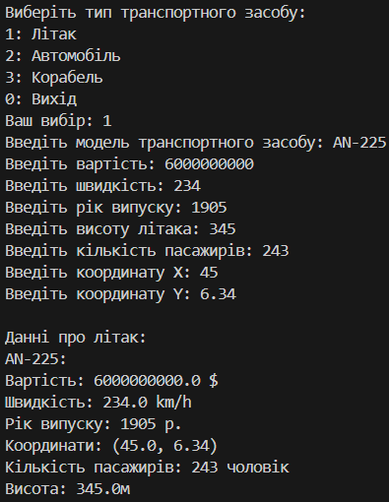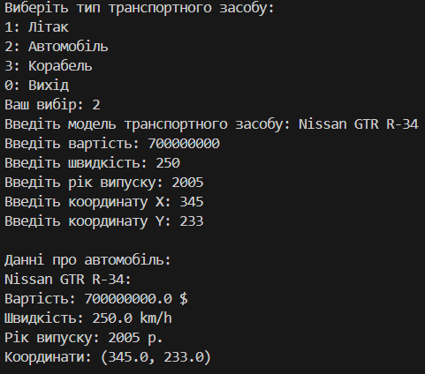
Рисунок 3 Рисунок 4
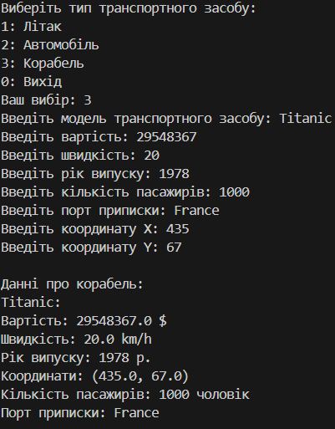
Рисунок 5

Блок-Схема
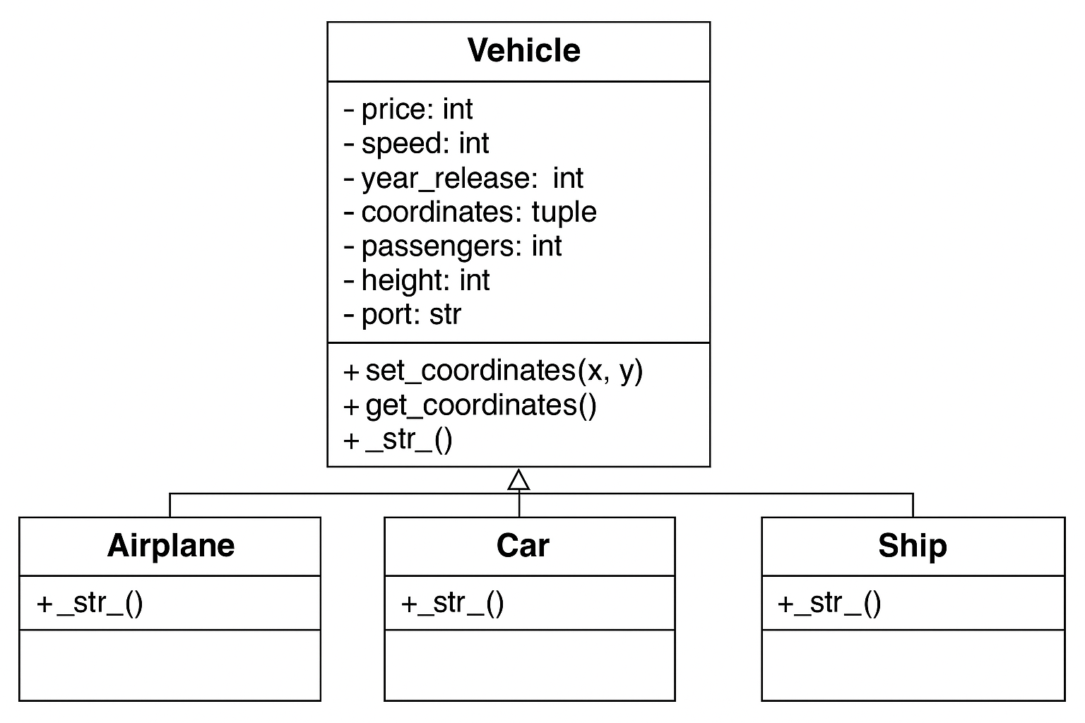
Рисунок 5

Контрольні питання
1. Як створити клас у мові Python?
Клас у Python створюється за допомогою ключового слова class, після якого йде назва класу з великої літери та двокрапка. Всередині класу можна описувати змінні (атрибути) та функції (методи), які належать цьому класу.
2. Що таке інкапсуляція?
Інкапсуляція — це принцип ООП, який дозволяє приховати внутрішні дані класу від зовнішнього доступу і взаємодіяти з ними тільки через спеціальні методи. Це допомагає захистити об'єкт від неправильного використання.
3. Що таке об’єкт?
Об’єкт — це конкретний екземпляр (приклад) класу, який має власні значення атрибутів і може використовувати методи, описані в цьому класі.
4. Що таке атрибут?
Атрибут — це змінна, яка зберігає дані або стан об'єкта. Він описує властивості об’єкта і належить або всьому класу, або конкретному екземпляру (об’єкту) класу.
5. У чому полягає відмінність методу від функції?
Відмінність між методом і функцією полягає в тому, що:
Функція — це незалежний блок коду, який виконує певну задачу. Вона може існувати окремо, не прив'язана до жодного класу чи об'єкта.
Метод — це функція, яка визначена всередині класу і працює з об'єктами цього класу. Вона завжди має як перший параметр self, який вказує на конкретний об'єкт.

